|  |  |  |
| --- | --- | --- |
|  |  |  |
| МИНОБРНАУКИ РОССИИ | | |
| Федеральное государственное бюджетное образовательное учреждение  высшего образования  **«МИРЭА – Российский технологический университет»**  **РТУ МИРЭА** | | |

Институт Информационных технологий (ИТ)

Кафедра Инструментального и прикладного программного обеспечения

(ИиППО)

**ОТЧЕТ О ПРАКТИЧЕСКОЙ РАБОТЕ №8**

**по дисциплине**

«Технологии обработки транзакций клиент-серверных приложений»

Выполнил студент группы ИКБО-20-21 Сидоров С.Д.

Принял Маличенко С.В.

Москва 2024**ЗАДАНИЕ НА ПРАКТИЧЕСКУЮ РАБОТУ**

1. Смоделировать ситуацию обновления одной и той же строки тремя командами UPDATE в разных сеансах. Изучить возникшие блокировки в представлении pg_locks.
2. Воспроизвести взаимоблокировку трех транзакций.
3. Попробовать воспроизвести ситуацию возникновения взаимной блокировки двух транзакций, выполняющих UPDATE одной и той же таблицы с использованием единственной команды.

**РЕФЕРАТ**

Отчёт 15 страниц, 15 рисунков, 5 источников, 1 приложения.

POSTGRESQL, ТРАНЗАКЦИИ, БЛОКИРОВКИ, БЛОКИРОВКИ СТРОК, SQL

Объектом разработки является база данных.

Цель работы – изучение основ транзакционной обработки данных, механизмов управления параллелизмом и использования блокировок строк для управления доступом к данным.

В процессе работы производилось изучение блокировок строк.

Результатом являются сведения по механизмам действия блокировок строк.

**ВВЕДЕНИЕ**

ВВЕДЕНИЕ 6

1. ВЫПОЛНЕНИЕ ПРАКТИЧЕСКОЙ РАБОТЫ 7

1.1 Выполнения задания 1 7

1.2 Выполнение задания 2 8

1.3 Выполнение задания 3 10

ЗАКЛЮЧЕНИЕ 11

СПИСОК ИСПОЛЬЗОВАННЫХ ИСТОЧНИКОВ 12

ПРИЛОЖЕНИЕ А 13

**ПЕРЕЧЕНЬ СОКРАЩЕНИЙ И ОБОЗНАЧЕНИЙ**

БД – база данных;

СУБД – система управления базами данных.

**ВВЕДЕНИЕ**

В современном мире, где данные играют важнейшую роль в различных сферах, от бизнеса до повседневной жизни, вопрос обеспечения безопасности и надежности их хранения становится критическим. Одним из ключевых аспектов обеспечения этой безопасности в системах управления базами данных является использование механизмов блокировки для контроля доступа к данным и другим объектам.

Целью данной практической работы является изучение основ транзакционной обработки данных, механизмов управления параллелизмом и использования блокировок строк для управления доступом к данным.

1. **ВЫПОЛНЕНИЕ ПРАКТИЧЕСКОЙ РАБОТ****Ы**

**1.1 Выполнения задания 1**

Для выполнения практической работы база данных была приведена к изначальному состоянию и содержала таблицу example с содержимым продемонстрированным на рисунке 1.

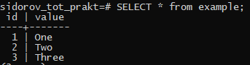

Рисунок 1 – Содержимое example

Затем в первом сеансе была начата транзакция для изменения строки с id 1, что представлено на рисунке 2.



Рисунок 2 – Изменение 1ой строки в первом сеансе

Был начат второй сеанс, в котором также была начата новая транзакция для изменения строки с id 1, что представлено на рисунке 3



Рисунок 3 – Изменение 1ой строки во втором сеансе

Был начат третий сеанс, в котором также была начата новая транзакция для изменения строки с id 1, что показано на рисунке 4.



Рисунок 4 – Изменение 1ой строки в третьем сеансе

Транзакции 2 и 3 ожидают выполнения первой. На рисунке 5 представлены возникшие при выполнении транзакций блокировки.

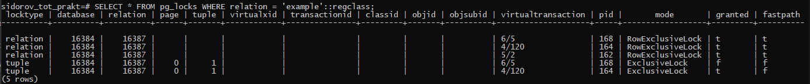

Рисунок 5 – Возникшие в результате блокировки

## 1.2 Выполнение задания 2

Перед выполнением задания 2 база данных была приведена к изначальному состоянию.

Для выполнения данного задания были созданы три сеанса работы с базой данных, в каждом из которых была начата транзакция и обновлена одна строка, что представлено на рисунках 6 – 8.

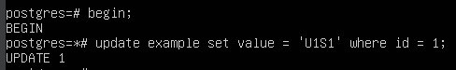

Рисунок 6 – Изменение 1ой строки в первом сеансе

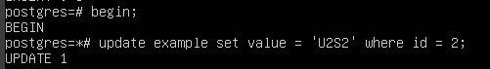

Рисунок 7 – Изменение 2ой строки во втором сеансе



Рисунок 8 – Изменение 3ей строки в третьем сеансе

Для возникновения взаимной блокировки были изменены строки c id 2 и 3 в первом и втором сеансе соответственно, что представлено на рисунках 9 - 10.



Рисунок 9 – Изменение 2ой строки в первом сеансе



Рисунок 10 – Изменение 3ей строки во втором сеансе

При попытке изменить первую строку в третьем сеансе появляется ошибка из – за возникновения взаимной блокировки транзакций, что представлено на рисунке 11.

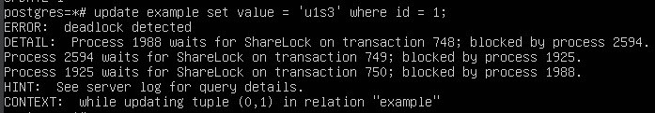

Рисунок 11 – Попытка изменения 1ой строки в третьем сеансе

В результате в журнале сообщений были получены записи, которые представлены на рисунках 12 – 13.

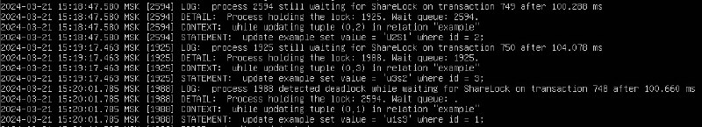

Рисунок 12 – Содержимое журнала сообщений часть 1

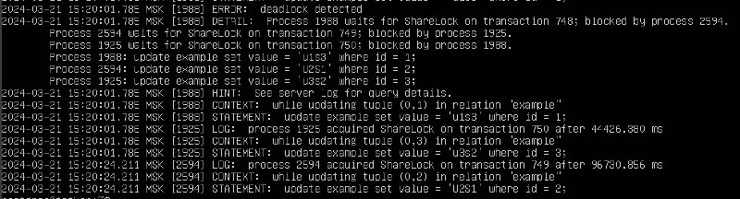

Рисунок 13 – Содержимое журнала сообщений часть 2

## 1.3 Выполнение задания 3

Для выполнения задания таблица была приведена к изначальному состоянию. В ходе выполнения были созданы две сессии работы с базой данных в каждой из которых одной командой были изменены первая и вторая строки в таблице example, что представлено на рисунках 14 – 15.



Рисунок 14 – Изменение строк в первом сеансе



Рисунок 15 – Попытка изменения строк во втором сеансе

В результате достичь взаимной блокировки используя одну команду не удалось. Запрос свободно выполнился в первом сеансе, а во втором сеансе запрос ждет завершения транзакции в первом.

# ЗАКЛЮЧЕНИЕ

В ходе выполнения практической работы были изучены основы транзакционной обработки данных, механизмы управления параллелизмом и использования блокировок строк для управления доступом к данным.

# СПИСОК ИСПОЛЬЗОВАННЫХ ИСТОЧНИКОВ

1. PostgreSQL: Официальная документация [Электронный ресурс] – URL: https://www.postgresql.org/docs/ (дата обращения: 14.02.2024).
2. PostgreSQL Tutorial for Beginners [Электронный ресурс] – URL: https://www.tutorialspoint.com/postgresql/index.htm (дата обращения: 14.02.2024).
3. PostgreSQL: Википедия [Электронный ресурс] – URL: https://en.wikipedia.org/wiki/PostgreSQL (дата обращения: 14.02.2024).
4. Лузанов П.В. и др. Postgres. Первое знакомство. [Электронный ресурс] – URL: https://postgrespro.ru/education/books/introbook (дата обращения: 22.02.2024)
5. Новиков Б. А. Лекции Основы технологий баз данных. [Электронный ресурс] – URL: https://postgrespro.ru/education/university/dbtech (дата обращения: 22.02.2024)

# ПРИЛОЖЕНИЕ А

**ФРАГМЕНТЫ КОДА РАЗРАБОТАННОГО ПРИЛОЖЕНИЯ**

Листинг 1 – SQL код для выполнения задания 1 практической работы

BEGIN;

UPDATE example SET value = 'New one' WHERE id = 1;

-- Session 2 --

BEGIN;

UPDATE example SET value = 'Another one' WHERE id = 1;

-- Session 3 --

BEGIN;

UPDATE example SET value = 'And another one' WHERE id = 1;

-- Session 4 --

SELECT * FROM pg_locks WHERE relation = 'example'::regclass;

Листинг 2 – SQL код для выполнения задания 2 практической работы

-- Session 1 --

BEGIN;

UPDATE example SET value = 'U1s1' WHERE id = 1;

-- Session 2 --

BEGIN;

UPDATE example SET value = 'u2s2' WHERE id = 2;

-- Session 3 --

BEGIN;

UPDATE example SET value = 'u3s3' WHERE id = 3;

-- Session 1 --

UPDATE example SET value = 'u2s1' WHERE id = 2;

-- Session 2 --

UPDATE example SET value = 'u3s2' WHERE id = 3;

-- Session 3 --

UPDATE example SET value = 'u1s3' WHERE id = 1;

Листинг 3 - SQL код для выполнения задания 3 практической работы

-- Session 1 --

BEGIN;

UPDATE example SET value = 'u12s1' WHERE id IN (1,2);

-- Session 2 --

BEGIN;

UPDATE example SET value = 'u12s2' WHERE id IN (1,2);